YTU Computer Engineering, Electronics Circuits 2020/2

Fill in 3 fields below:

***18011115***

***Rayene, Bech***

***[1]* (Alper)**

*Lab 3*

*04.06.2021*

*SAVE THIS FILE AS -> studentID_name_surname.pdf ; example= 5041562007_sercan_aygun.pdf*

**Öğrenilecekler:**

CMOS yapısı ile lojik kapı tasarımı ve analizi.

# Soru: 1 (Synthesis):

Çalıştığınız laboratuvarda sizden CMOS yapı kullanarak *NOT Lojik Kapısı* tasarlamanız istenmektedir. Bunun için elinizde 2SJ56 P kanallı MOS ve 2SK176 N kanallı MOS transistorları ile gerekli bağlantılar ve ölçüm cihazları vardır.

a.) Devrenizi önce elle çiziniz. (Word, çizim araçları, kağıda çizip resim çekip koymak vb. serbesttir. Anlaşılır ve detaylı olması önemlidir.) Çiziminiz üzerinde transistorları, giriş ve çıkışın neresi olduğunu, toprak ve besleme gerilimlerinin nereden verileceğini tespit edip, gösteriniz (gerekli doğru bağlantılar çizilmiş olmalı). (Vin, Vout, Vsource, GND). (2 + 2 + 2 + 2 + 2 =10 Puan)

|  |
| --- |
|  |

b.) Devrenizi Proteus’da tasarlayıp ekran çıktısını koyunuz. Devre besleme gerilimi Vsource_DC = 5V olacaktır. (Analizlerde işe yarayacak giriş-çıkış gerilim problarını ve ilgili besleme & toprak bağlantılarını unutmayınız.  
🡪 Vin , Vout , Vsource_DC 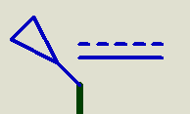, GND  ) (10 Puan)

|  |
| --- |
| Ekran çıktısı: |

c.) Proteus’daki devrenizi simüle etmek için gerekli adımları tamamlayınız. (5 + 5 = 10 Puan)

🡪 Kare dalga üreten bir kaynağı devrenin girişine bağlayınız. ( 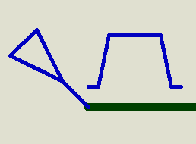 )  
 Devre girişine vermemiz istenen sinyal için isteriler:  
 *Low* Voltaj Değeri: 0 V & *High* Voltaj Değeri: 5 V & Başlama Zamanı: 0 Sec &   
 İşaretin Yükselme Zamanı 100m Sec & İşaretin Düşme Zamanı 100m Sec & Pulse Genişliği: 1 Sec &  
 Periyot: 5 Secs

|  |
| --- |
| Devre üzerinde giriş kare dalga sinyal kaynağının doğru bağlandığını gösteren ekran çıktısı: |
| Kaynağa ilişkin “Pulse Generator Properties”’e ait ayar penceresinin ekran görüntüsü (sinyal isterilerinin doğru girildiğini göstererek): |

d.) Bu şıkta devrenin doğru çalıştığını gösterip; grafik almanız istenmektedir. Giriş ve çıkış gerilimlerini gerekli problar ile ölçebilecek şekilde ilgili ölçüm gereçlerini devreye bağlayınız (). Grafik modu için *Analog Analiz* gözlemi yapılabilen monitoru bulup gerekli ayarları, hem giriş sinyali hem de çıkış sinyalini aynı anda gösterecek sekilde yapınız (*trace*). *Transient Graph* ayarlarından simülasyon başlama zamanını 0, bitiş zamanını 50 olarak giriniz. Ardından devreyi çalıştırıp, bir süre bekledikten sonra kapatıp grafiği gözlemleyiniz. (10 Puan)

|  |
| --- |
| Ölçüm problarının eklendiği devrenin ekran çıktısı: |
| Devre simülasyonuna ait grafiğin ekran çıktısı: |

e.) Aşağıdaki soruları gözlemlerinize & yorumlarınıza & hesaplarınıza dayanarak ve ispatlayarak cevaplayınız.

|  |
| --- |
| e.1.) Bir önceki şıkda elde ettiğiniz grafik, devrenin NOT lojik kapısı olduğunu nasıl ispat etmektedir? (Max. 3 Cümle) (5 Puan)  When the input voltage is High (5V) the output voltage dropps to Low voltage (0V). Also, when the input voltage decreases to Low voltage(0V), the output voltage becomes High again (5V) . Therefore the output voltage is the inverse of the input voltage and this gate is NOT gate. |
| e.2.) Devrenin ***Gerilim Transfer Karakteristiği***’ne ait olarak çıkıştaki en yüksek gerilimi sağlayan elemanın hangisi olduğunu ve çıkıştaki en düşük gerilimi sağlayan elemanın hangisi olduğunu düşünerek, çizim ile giriş geriliminin “en düşük” ve “en yüksek” değerlerinde devre durumlarını 2 şekilde çizip açıklayınız. (Elle çizim beklenmektedir; MOS Transistor mantığını, ON, OFF olma durumu vb. düşününüz.) (5 + 5 = 10 Puan)  Giriş Gerilimi En Düşük Değerinde - Çizim  A piece of paper with writing on it  Description automatically generated  Açıklama (Max 2 Cümle):  Since the input is Low then the P-MOS is ON and N-MOS is OFF. Therefore Vout will be equal to Vsource which is the High.  Giriş Gerilimi En Yüksek Değerinde - ÇizimDiagram  Description automatically generated  Açıklama (Max 2 Cümle):  Since the input is High then the P-MOS is Off and N-MOS is ON. Therefore Vout will be equal to the voltage of N-MOS which is LOW. |

f.) Bir önceki şıkkın son adımda - e.2.) - teorisini gösterdiğiniz 2 uç durum için, çıkışta gözlenen gerilimleri ölçmeniz istenmektedir. Girişe bu defa DC kaynak bağlayıp çıkıştaki gerilimi voltmetre ile ölçünüz. Girişten DC kaynak ile kare dalganın önceki adımlarda sahip olduğu *Low* ve *High* gerilim değerlerini ayrık olarak verip çıkışta elde edilen VOL ve VOH değerlerini not ediniz. (20 Puan)

VOL = Output Low Voltage VOH = Output High Voltage

Önemli not: VOH hesabı için Voltmetrenin *Display Range*’i Volt mertebesinde kalabilir ancak VOL hesabı sırasında küçük değerleri okuyabilmek için *range*’i mikrovolt olarak ayarlayınız. (Uygun yerlere sonuçları göreceğimiz şekilde giriş portuna ait prob  & çıkış için voltmetre 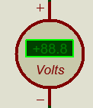 ekleyiniz.):

|  |
| --- |
| VOL Hesabı (Çıkışta voltmetrede okunan en düşük değere ait çalışan devrenin ekran çıktısı):    VOH Hesabı (Çıkışta voltmetrede okunan en yüksek değere ait çalışan devrenin ekran çıktısı): |

# Question No: 2 (Analysis):

Sizlere laboratuvarda aşağıdaki devreyi verdiğimizi düşünün. Bu devrenin Lojik bir kapının işlevini yerine getirdiğini bilerek (2 Giriş 1 Çıkışlı) bunu çeşitli analiz adımları ile ispatlamanız istenmektedir.

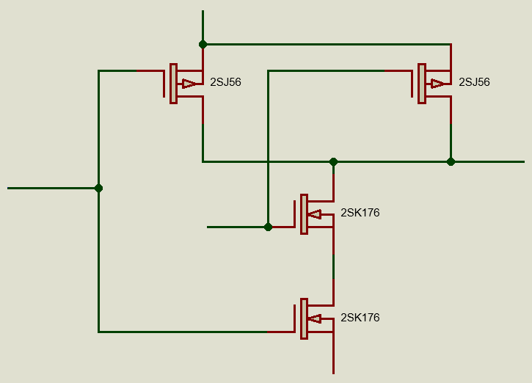

a.) Aynı devreyi Proteusta kurunuz. Devrenin ekran çıktısını alta eklerken devrenin 2 Girişini, Çıkışını, Ground, ve Vsource DC besleme geriliminin neresi olduğunu gösteriniz. Devre için Vsource_DC = 5V olacaktır () .

(10 Puan)

|  |
| --- |
| Devrenin ekran çıktısı: |

🡪 Diğer Sayfa

b.) Bu şıkta devrenin girişine uç (ekstrem) gerilim değerleri verilerek analiz yapılacak; lojik kapı tipi tespit edilecektir. (1. Soru f şıkkı size yol gösterici olacaktır) (15 Puan)

|  |  |  |  |  |  |  |  |  |  |  |  |  |  |  |  |  |  |  |  |  |
| --- | --- | --- | --- | --- | --- | --- | --- | --- | --- | --- | --- | --- | --- | --- | --- | --- | --- | --- | --- | --- |
| Alttaki tabloyu ölçüm ile doldurup, her durum için kurulan devrenin çalıştığı sırada okunan değer gözükecek şekilde tasarımın ekran çıktısını ekleyeniz. (Uygun yerlere sonuçları göreceğimiz şekilde prob  & voltmetre  ekleyiniz. Girişlere gerilim prob, çıkışa voltmetre eklenecek.):   |  |  |  |  | | --- | --- | --- | --- | | 2 Girişli bir kapı için hangi durumlar vardır; düşününüz. Lojik giriş vermediğimiz; analog DC kaynakla beslediğimizi unutmayınız. Besleme gerilimi (Vsource) ve toprak bağlantılarının sınırlayıcı değerler olduğunu, ve buna istinaden hangi uç değerlerin 2 girişe verilmesi gerektiğini tespit ediniz. | 1. Girişe Uygulanan Gerilim  (V) | 2. Girişe Uygulanan Gerilim  (V) | Çıkıştan Okunan Gerilim  (V) | | 1. Durum | 0 | 0 | 5 | | 2. Durum | 0 | 5 | 5 | | 3. Durum | 5 | 0 | 5 | | 4. Durum | 5 | 5 | 3.35*10^-6 |   1. Durum Ekran Çıktısı    2. Durum Ekran Çıktısı    3. Durum Ekran Çıktısı    4. Durum Ekran Çıktısı |
| Bu devre hangi lojik kapıyı gerçeklemektedir? Neden? Teknik açıdan elde ettiğiniz verilere dayalı olarak izah ediniz. (Max. 5 Cümle)  This circuit is an implementation of **NAND** gate. Because output voltage is Low only if both inputs are High. Since PMOS are in parallel then if one of the inputs of PMOS is LOW then PMOS will be ON therfore Vout will be equal to Vsource ie: High (5V). But it both of the inputs are High the both PMOS are OFF and NMOS are High wich makes Vout LOW (0V). |